GUÍA DE TRABAJO Nº 4 UNIDAD 1
Orden y comparacion de números naturales

Nombre: |  |  |  | Curso: | 3ª | Fecha
Puntaje Evaluación |  | 47 puntos | Puntaje obtenido:

INSTRUCCIONES: Desarrolla la guía de trabajo, y realiza las actividades online para reforzar tu aprendizaje. Puedes apoyarte viendo los contenidos en los tutoriales que se adjuntan.
Resuelve la guía en tu cuaderno y envíame las fotos siempre y cuando tengas un computador o teléfono con datos, al correo viviana.valenzuela@elar.cl (3ro A y C) Bernarda.alvear@elar.cl (3ro B)
Recuerda escribir tu nombre, apellido y curso al que perteneces.

Contenidos: Orden y comparación de números naturales
Objetivos: Ordenar, comparar y ubicar números naturales en una recta numérica.
Orden y comparación de números naturales
Para comparar números, puedes utilizar la tabla posicional y ubicar los dígitos en la posición que corresponda, luego comparar cada una de las posiciones de izquierda a derecha hasta encontrar el que sea menor a otro.
Video alusivo: https://www.youtube.com/watch?v=uW9agkDx3E4 https://www.aptus.org/materiales/3basico/ (semana 4)
Ejemplo: ¿Cuál es mayor 675 o 657
C | D | U
6 | 7 | 5
6 | 5 | 7

Se comienza por las centenas C 6 y C 6 son iguales
Luego decenas D 7 y D 5, donde la D 7 es mayor que la D 5. Por lo tanto 675 es mayor que 657.

Para comparar se utilizan los siguientes símbolos matemáticos > mayor , < menor o = igual. La boca abierta siempre apunta hacia el número mayor.
Video alusivo: https://www.youtube.com/watch?v=YveICGbSVCQ

Ejemplo: 544 > 514 porque en las decenas del primer número hay 4 y el segundo número tiene 1
284 < 287 porque en las unidades del primer número hay 4 y del segundo número hay 7
893 > 792 porque en las centenas del primer número hay 8 y del segundo número hay 7

I.- Marca con el sigo >, < o = según corresponda. (1 punto c/u)

a- 473 _______ 475 | g- 832 _______ 732 | m- 385 ________ 582
b- 843 _______ 832 | h- 372 _______ 332 | n- 163 ________ 153
c- 381 _______ 391 | i.- 956 _______ 965 | ñ- 574 ________ 578
d- 904 _______ 939 | j- 392 ________ 395 | o- 282 ________ 285
e- 304 _______ 391 | k- 482 _______ 842 | p- 638 ________ 621
f- 100 _______ 190 | l- 382 _______ 380 | q- 490 ________ 480
II.- Ordena las siguientes cantidades, según se indique. (2 puntos c/u)

- De mayor a menor 899 – 809 – 869 – 890

> > >

- De menor a mayor 205 – 215 – 245 – 45

< < <

- De menor a mayor 455 – 452 – 449 - 450

< < <

- De mayor a menor 309 – 389 – 380 – 309

> > >

III.- Ordena los números en la recta numérica. ( 3 puntos c/u)
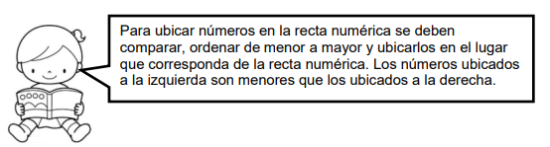
Ejemplo: 600 – 500 – 700 – 650 – 450 – 550
a) 503 – 505 – 502 – 507 – 506 – 504
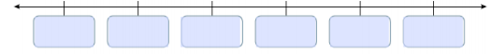
b) 370 – 390 – 380 – 350 – 360 - 400
c) 135 – 130 – 150 – 125 – 145 - 140
IV.- Explica por qué las siguientes expresiones son verdaderas. (2 puntos c/u)

- 119 < 123 ______________________________________________________
______________________________________________________________

- 497 > 387 ______________________________________________________
______________________________________________________________

- 765 = 765 ______________________________________________________
______________________________________________________________

V.- Resuelve los problemas. (3 puntos c/u)
a) En la campaña de reciclaje de un colegio, los dos cursos que junten más latas recibirán un premio. Observa la tabla ordénalos de menor a mayor y responde. ¿Qué curso ganara el premio?
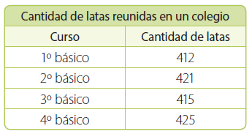
Orden: ___________________________________________
_________________________________________________
Respuesta: El curso ganador es: ________________________

b) Estos son los números de algunas láminas de dinosaurios que acaban de devolver a la biblioteca. ¿En qué carpeta debe guardarse cada una de acuerdo a su numeración?

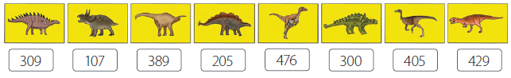
Carpeta desde el 1 al 289
Carpeta desde el 290 al 359
Carpeta desde el 360 al 428
Carpeta desde el 429 al 500
Interactivos:
https://curriculumnacional.mineduc.cl/estudiante/621/articles-24066_recurso_html.html

